道路占用物件除却工事施行承認申請書
許可番号 |  | 府都収徐第 号の
新規 | 変更 | 令和 年 月 日

第６号様式（第１８条）

府 中 市 長 令和 年 月 日
〒
住 所
氏 名
担当者
ＴＥＬ

占用物件除却工事の施行の承認を受けたいので次のとおり申請します。
除却工事の  場 所 | 路線名 |  |  |  |  |  |  |  | 車道・歩道・その他
除却工事の  場 所 | 場  所 | 府中市 町 丁目 － 番地先 宅
除却物件 |  |  | 名 称 |  |  | 規 模 |  |  | 数 量
除却物件 | 変更前
除却物件 | 変更後
工事の期間 | 令和 年 月 日から  令和 年 月 日まで（変更前）  令和 年 月 日まで（変更後） |  |  |  |  |  | 工事実施  の方法
舗装種別 |  |  |  |  |  |  | 掘削規制 | 有（ ）・無
道路の  復旧方法 | 本復旧・仮復旧 |  |  | 添付書類 | 案内図・平面図・断面図・その他（ ）
備考 |  |  |  |  |  |  | 府都収除第 号  令和 年 月 日
記載要領
新規 | 変更

１ については、該当するものを○で囲み、変更の場合には、従前の許可書又は回答書の文書番号及び年月日を記載すること。
２ 申請者が法人である場合には、「住所」の欄には主たる事務所の所在地を、「氏名」の欄には名称及び代表者の氏名を記載するとともに、
「担当者」の欄に所属・氏名を記載すること。
４ 「除却工事の場所」の欄には、地番まで記載すること。占用が２以上の地番にわたる場合には、起点と終点を記載すること。「車道・歩道・
その他」については、該当するものを○で囲むこと。
５ 変更の承認申請にあたっては、関係する欄の下部に変更後のものを記載し、上部に変更前のものを（ ）書きすること。
６ 「添付書類」の欄には、道路占用の場所、物件の構造等を明らかにした図面その他必要な書類を添付した場合に、その書類名を記載する
こと。
起案日  令和 ・ ・ | 起案担当者 | 係 長 | 課長補佐 | 主 幹 | 次 長 | 部 長
決裁区分
Ａ Ｂ Ｃ Ｄ
完結 未完結  （ 年度完結） | 合 議  供 覧 | ( ) | ( ) | ( ) | (計画係長) | (整備係長) | (維持管理係長) | 係内回覧（要・不要）
文書分類番号6･1･5･13
保存期間 5年
指示・意見
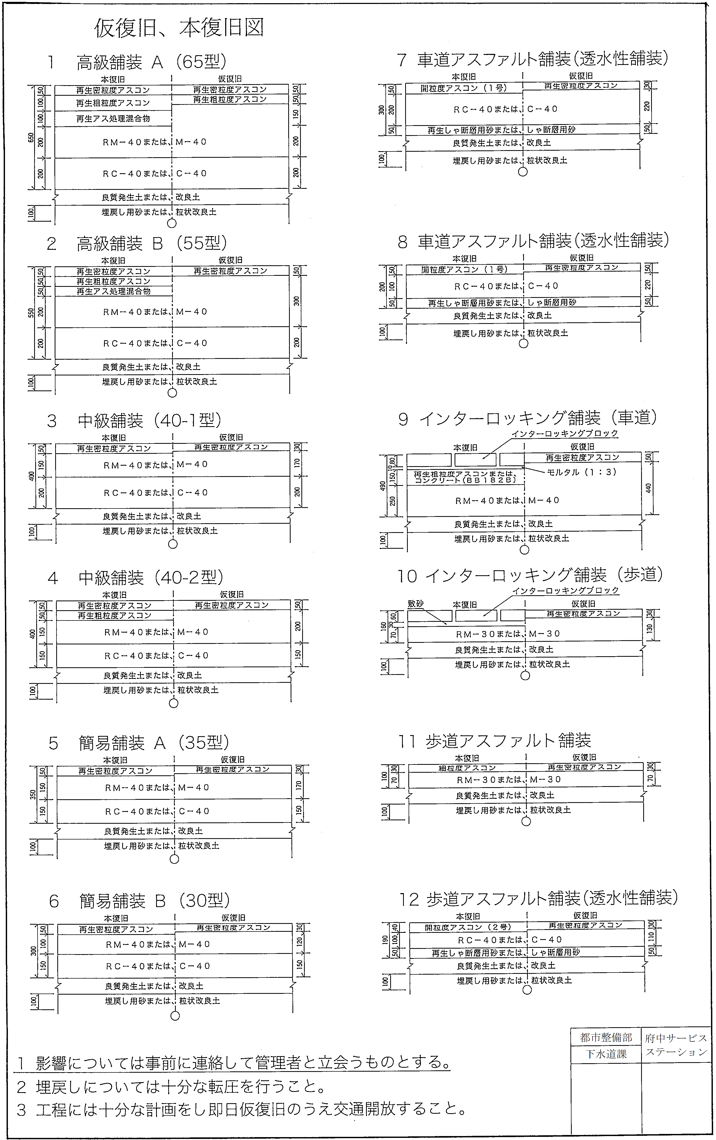
許可番号 |  | 府都収徐第 号の２
新規 | 変更 | 令和 年 月 日

第７号様式（第１８条）

府都収除第 号の２
令和 年 月 日
住 所
氏 名 様

府中市長 印

道路占用物件除却工事施行承認書

令和 年 月 日付けで申請のあった占用物件除却工事については、次のとおり承認します。

除却工事の  場 所 | 路線名 |  |  |  |  |  |  |  | 車道・歩道・その他
除却工事の  場 所 | 場  所 | 府中市 町 丁目 － 番地先 宅
除却物件 |  |  | 名 称 |  |  | 規 模 |  |  | 数 量
除却物件 | 変更前
除却物件 | 変更後
工事の期間 | 令和 年 月 日から  令和 年 月 日まで（変更前）  令和 年 月 日まで（変更後） |  |  |  |  |  | 工事実施  の方法
舗装種別 |  |  |  |  |  |  | 掘削規制 | 有（ ）・無
道路の  復旧方法 | 本復旧・仮復旧 |  |  | 添付書類 | 案内図・平面図・断面図・その他（ ）
備考
許可条件
(1) 工事の施工に当たっては都市整備部道路課の指示を受け、完了したときは報告し、検査を受けること。
(2) 掘削跡の仮復旧及び本復旧の工法については、裏面復旧図のとおりとする。
(3) 工期は令和 年 月 日から令和 年 月 日までとする。
(4) 競合する企業間の調整を行うこと。
(5) 掘削跡は仮復旧し、都市整備部道路課による影響立会及び路盤検査を受けた後本復旧工事を施工すること。
(6) 工事の施工に際し、道路又はその付属物を損傷したときは、占用者の責任において復旧するものとする。
(7) 市が将来道路管理上又は工事を施工する際に、撤去又は移設を必要とした時は、自費で速やかに撤去移設すること。
(8) 工事施行中（仮復旧期間を含む）に発生した事故については、施工者の責任において処理するものとする。
(9) 工事完了後、埋設物又は復旧方法が原因で道路表面に変化が現れた場合は、施工者の責任において処理するものとする。
(10) 交通保安については、所轄警察署の許可を受けること。
(11) この許可通知書の写しを明示すること。
(12) 沿道住民に十分周知させ、トラブルのないようにすること。
(13) 安全施設（カラー舗装、区画線等）を掘削、撤去又は移動等の必要が生じた場合は、事前に生活環境部地域安全対策課と協議すること。
(14) 工事の着手から完了までは保安設備、迂回表示等の確認を１日１回以上すること。
(15) 占用工事及び仮舗装の期間中並びに占用工事完了後において、占用工事の施工に起因して道路に与えた損傷又は第三者に与えた損害に
ついては、占用者が措置するものとする。
(16) 上記のほか、道路法、同施行令、府中市道路占用規則その他の関係諸規定に従うこと。
許可番号 |  | 府都収徐第 号の２
新規 | 変更 | 令和 年 月 日

第７号様式（第１８条）

府都収除第 号の２
令和 年 月 日
住 所
氏 名 様

府中市長 印

道路占用物件除却工事施行承認書

令和 年 月 日付けで申請のあった占用物件除却工事については、次のとおり承認します。

除却工事の  場 所 | 路線名 |  |  |  |  |  |  |  | 車道・歩道・その他
除却工事の  場 所 | 場  所 | 府中市 町 丁目 － 番地先 宅
除却物件 |  |  | 名 称 |  |  | 規 模 |  |  | 数 量
除却物件 | 変更前
除却物件 | 変更後
工事の期間 | 令和 年 月 日から  令和 年 月 日まで（変更前）  令和 年 月 日まで（変更後） |  |  |  |  |  | 工事実施  の方法
舗装種別 |  |  |  |  |  |  | 掘削規制 | 有（ ）・無
道路の  復旧方法 | 本復旧・仮復旧 |  |  | 添付書類 | 案内図・平面図・断面図・その他（ ）
備考
許可条件
(1) 工事の施工に当たっては都市整備部道路課の指示を受け、完了したときは報告し、検査を受けること。
(2) 掘削跡の仮復旧及び本復旧の工法については、裏面復旧図のとおりとする。
(3) 工期は令和 年 月 日から令和 年 月 日までとする。
(4) 競合する企業間の調整を行うこと。
(5) 掘削跡は仮復旧し、都市整備部道路課による影響立会及び路盤検査を受けた後本復旧工事を施工すること。
(6) 工事の施工に際し、道路又はその付属物を損傷したときは、占用者の責任において復旧するものとする。
(7) 市が将来道路管理上又は工事を施工する際に、撤去又は移設を必要とした時は、自費で速やかに撤去移設すること。
(8) 工事施行中（仮復旧期間を含む）に発生した事故については、施工者の責任において処理するものとする。
(9) 工事完了後、埋設物又は復旧方法が原因で道路表面に変化が現れた場合は、施工者の責任において処理するものとする。
(10) 交通保安については、所轄警察署の許可を受けること。
(11) この許可通知書の写しを明示すること。
(12) 沿道住民に十分周知させ、トラブルのないようにすること。
(13) 安全施設（カラー舗装、区画線等）を掘削、撤去又は移動等の必要が生じた場合は、事前に生活環境部地域安全対策課と協議すること。
(14) 工事の着手から完了までは保安設備、迂回表示等の確認を１日１回以上すること。
(15) 占用工事及び仮舗装の期間中並びに占用工事完了後において、占用工事の施工に起因して道路に与えた損傷又は第三者に与えた損害に
ついては、占用者が措置するものとする。
(16) 上記のほか、道路法、同施行令、府中市道路占用規則その他の関係諸規定に従うこと。

